Python3.1.2 MySQL8

Vue3

Pycharm VsCode

后端  
/conf env.py配置数据库

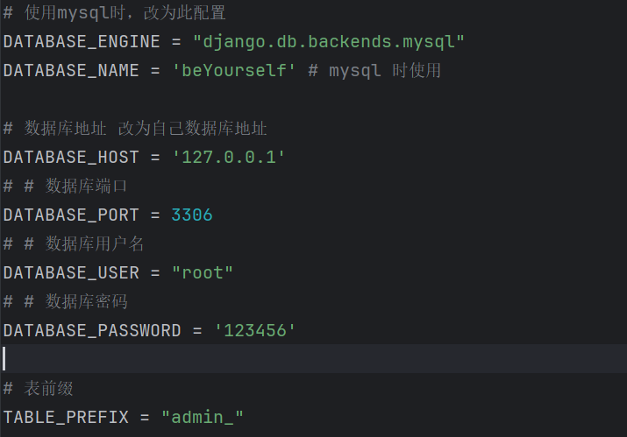

去创建同名数据库

安装依赖环境：pip3 install -r requirements.txt

执行manage.py (菜单栏-----工具-----运行manage.py任务)

执行迁移命令：makemigrations（回车）migrate（回车）

初始化数据：init（回车）

初始化省市县数据：init_area（回车）

运行

前端

npm install

npm run dev

在子目录创建app

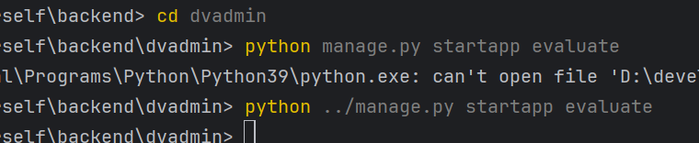

测评

量表

信息表：名称（title），描述（description），时长（duration），测试总人次（testCount）

题目表：题目内容（question_text）题目类型（question_type）如单选、多选、简答等。

scale_id：关联的量表 ID，外键指向量表信息表的 scale_id

选项表：option_id：选项唯一标识，主键。question_id：关联的题目 ID，外键指向量表题 目表的question_id。option_text：选项内容。score: 分数。

结果表：result_id：结果唯一标识，主键。

scale_id：关联的量表 ID，外键指向量表信息表的 scale_id。

user_id：作答用户的唯一标识，如果需要记录作答用户。

answer_data：作答数据，可以根据题目类型以适当的数据结构存储，如 JSON 格式存储选择题的选项 ID 列表和简答题的文本内容等。

Conclusion：结论

created_at：作答时间。

认知任务

任务名称

任务类型

任务描述

操作提示

预估测试时间

任务封面

测试人数